**Projekt strony internetowej służącej do wyszukiwania książek po treściach**

**Cel powstania strony**

Celem powstania projektowanej strony jest stworzenie portalu ułatwiającego użytkownikowi wyszukiwania tytułów książek dzieląc je na kategorie oraz na podkategorie. Użytkownik będzie mógł filtrować po gatunku, typie i autorze książek oraz przeglądać fragmenty książek online. Użytkownik nie ma możliwości pobrania książki. Treść książki jest widoczna jedynie dla osób zarejestrowanych oraz zalogowanych.

Strona powinna zawierać informacje takie jak:

* kategorie, podkategorie oraz tytuły książek,
* kontakt z autorami strony,
* informacje o autorach strony,
* Forum dla użytkowników.

**Technologie wykonania**

1. **Client side:**

* HTML 5
* Java Script 5.7
* W3.CSS 4.15

1. **Server side:**

* PHP 8.1.8
* Node.JS 18.4.0
* SQL Server 2019

**Przeglądarki internetowe i systemy**

1. **Przeglądarki:**

* Google Chrome - 100.0.4896.60 i nowsze
* Opera - 60.0.3255.57 i nowsze
* Microsoft Edge - 105.0.1343.43 i nowsze

1. **Systemy operacyjne:**

• macOS X z systemem macOS 10.7 lub nowszym

• Windows 10

Uwaga: W przypadku urządzeń z systemem Windows 10 muszą one mieć zainstalowane jedną z następujących wersji Windows 10: Home, Pro lub Enterprise. Tryb S nie jest obsługiwany.

• Windows 8 lub 8.1

• Windows 7

• System Windows Vista z sp1 lub nowszy

• System Windows XP z dodatkiem SP3 lub nowszy

• Mint 17.1 lub wyższy

• Red Hat Enterprise Linux 6.4 lub nowszy

• Oracle Linux 6.4 lub nowszy

• CentOS 6.4 lub wyższy

• Fedora 21 lub wyższa

• OpenSUSE 13.2 lub nowsze

• ArchLinux (tylko 64-bitowe)

**Wymagania sprzętowe**

• Połączenie internetowe – szerokopasmowe przewodowe lub bezprzewodowe (3G lub 4G/LTE)

• Głośniki i mikrofon – wbudowana lub podłączane na USB lub bezprzewodowe bluetooth

• Kamera internetowa lub kamera internetowa HD - wbudowana lub podłączana na USB

• Lub, kamera video HD lub HD z kartą przechwytywania wideo

**Konstrukcja witryny (mapa serwisu)**

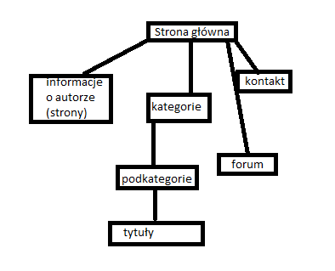

**Układ strony**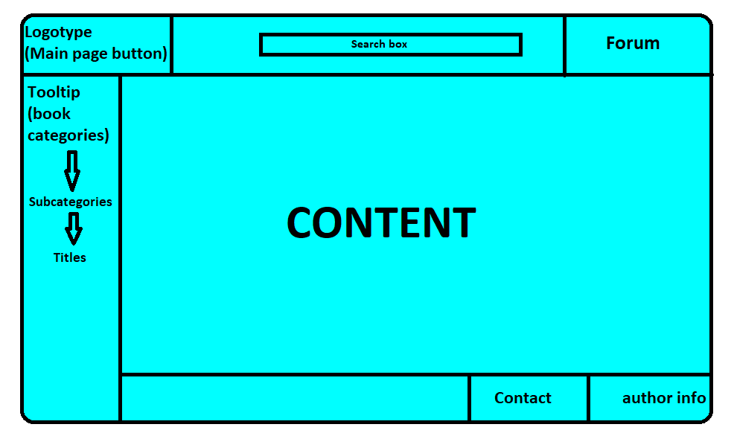

**Wygląd**

1. **Lekkie kolory:**

* Jasnozielony,
* Błękitny,
* Turkusowy.

1. **Czcionki:**

* Calibri Light (nagłówki),
* Arial (tekst podstawowy).